PAULO COELHO – DER WEG DES MAGIERS
ab 15.7. auf DVD

Synopsis
Für Millionen von Lesern weltweit ist er ein Zauberer der Wörter, ein Pilger der Philosophien, ein Geschichtenerzähler, der den Weg zur Selbsterkenntnis wie kein anderer leuchten kann.

Der Weg von Paulo Coelho ist genauso faszinierend wie seine Bücher, die im Diogenes Verlag erschienen sind. Geboren in Brasilien erlebte er den Aufbruch zur Freiheit in den 60er Jahren inmitten einer Militärdiktatur. Er spielte mit dem Tod, entkam dem Wahnsinn der Psychiatrie, hat mit Drogen experimentiert, litt und erfreute sich an der Liebe, schrieb Rock’n’Roll-Geschichte in seinem Heimatland und – nach einem Schlüsselerlebnis bei der Begehung des berühmten Jakobswegs – fand er zu seinem größten Traum: ein erfolgreicher Schriftsteller zu werden.

Keyfacts

- Mit über 165 Millionen verkauften Büchern ist Coelho einer der größten Bestsellerautoren aller Zeiten.
- Coelhos insgesamt 35 Werke, darunter „Der Alchimist“, wurden in 80 Sprachen übersetzt und in mehr als 150 Ländern auf der Welt veröffentlicht.
- Beschreibt den spirituellen Weg des Autors und seine Lebenserfahrungen, die ihn zum Schriftsteller machten.
- Mit Paz Vega (LUCÍA UND DER SEX, SPANGLISH mit Adam Sandler, GRACE OF MONACO)

Pressestimmen
„Der Film ist nicht nur unterhaltsam und fesselnd, sondern inspiriert auch dazu, unerschrocken seinen eigenen Träumen zu folgen.“ wholelifetimes.com
„Der Film ist zutiefst inspirierend und echt, wunderschön, düster und tragisch… aber triumphierend.
Ein garantierter Klassiker." layoga.com
„Ein Muss für alle Fans.“ spiritualityhealth.com
„Großartige Darsteller, gute Kameraarbeit und eine interessante Erzählperspektive.“ fulvuedrive-in

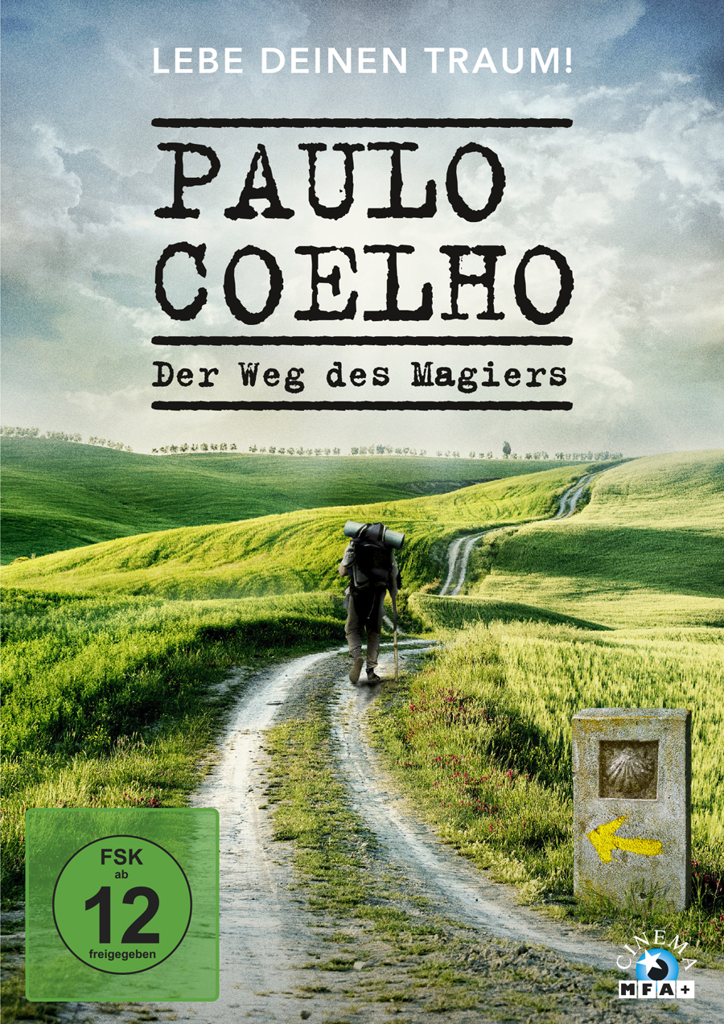
Technische Facts
Genre: Biopic
Laufzeit: ca. 107 Minuten
Herstellungsland/ -jahr: Brasilien 2014
Regie: Daniel Augusto
Bildformat: 16:9 (1.85:1)
Audio: DD 5.1 Deutsch
Specials: Clip XACOBEO, 2 Trailer, Trailershow

Artikel-Nr. & EAN: 5658014/ 42 6045658 014 3

